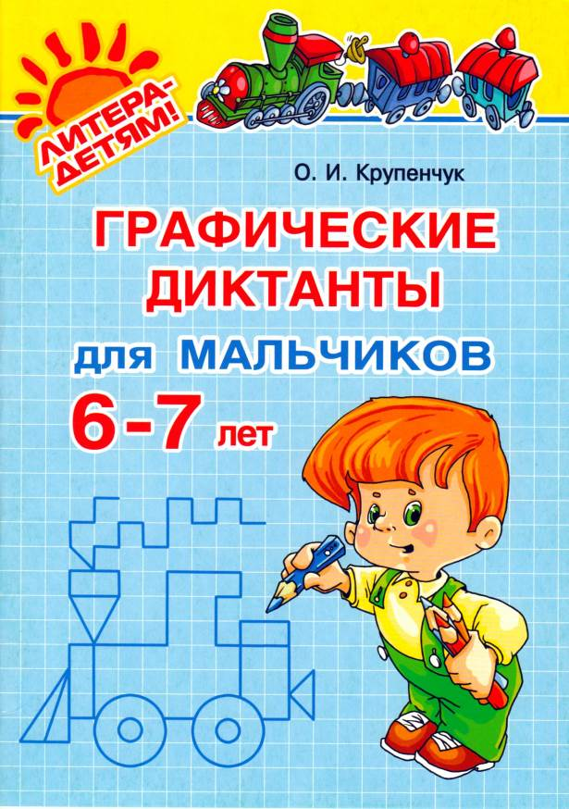



О. И. Крупенчук

ГРАФИЧЕСКИЕ ДИКТАНТЫ
для мальчиков 6—7 лет
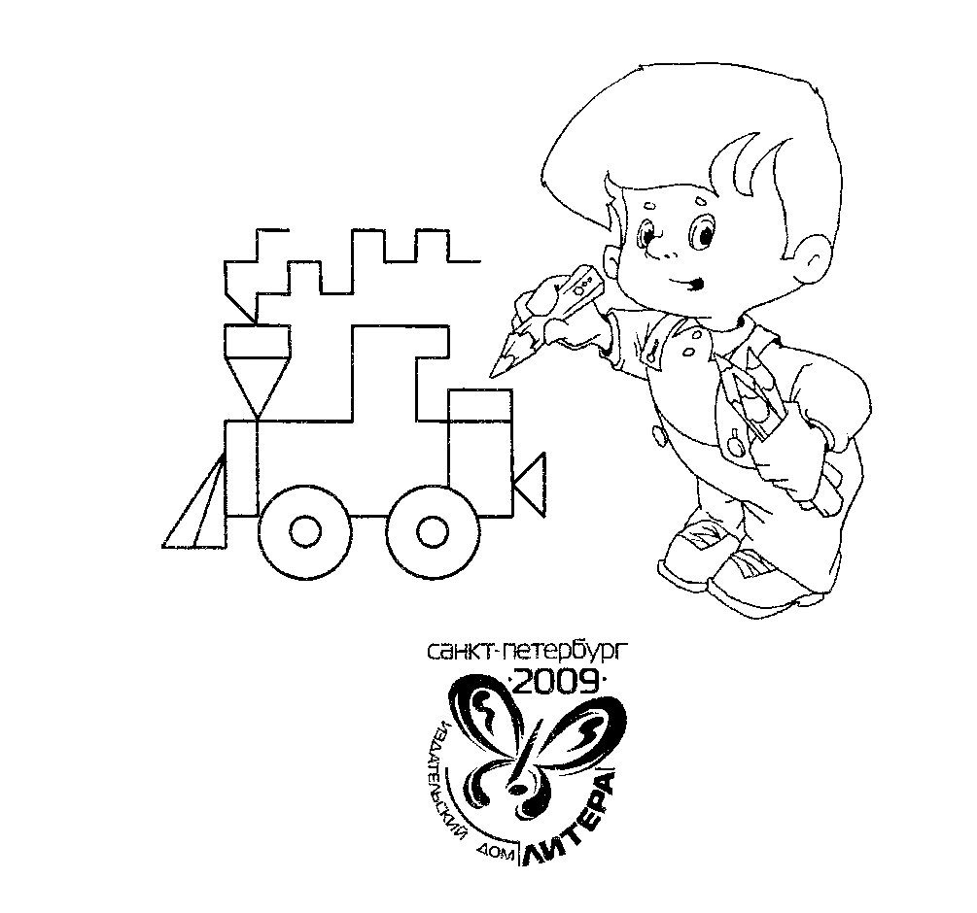

УДК 379 ББК 74.102 К84

Крупенчук О. И.
К84 Графические диктанты для мальчиков 6—7 лет. — СПб.: Издательский Дом «Литера», 2009. — 32 с: ил.
15ВМ 978-5-94455-847-3
Графический диктант — это воспроизведение рисунка ребёнком под диктовку взрослого. Выполняется он на листе бумаги в клетку. Это упражнение чрезвычайно полезно при подготовке к школе — дети учатся ориентироваться на листе бумаги, правильно отсчитывать клетки, работать по инструкции взрослого.
Книга предназначена для детей и родителей, педагогов и логопедов.
УДК 379 ББК 74.102

15ВМ 978-5-94455-847-3
© Крупенчук О. И., 2009
© Издательский Дом «Литера», 2009

Уважаемые родители и педагоги!

Графический диктант — это задание, при выполнении которого получается чёткий рисунок из отрезков, В школе, с самого начала обучения, детям часто дают упражнения, которые требуют от ребёнка умения отсчитывать клетки и верно ориентироваться на листе бумаги, например: «Отступите две клетки слева (или три сверху)» и т. п.
Графический диктант решает обе эти задачи в игровой форме. Как бы ни рисовал ребёнок, но если он чётко следует маленьким пошаговым инструкциям, у него получится правильное пропорциональное изображение.
Рисунок, который должен получиться, ребёнку сначала не показываем! То, что появляется на бумаге, должно быть сюрпризом. Кроме того, не зная конечной картинки, он не сможет «подгонять» под неё. А как ему будет приятно сравнить свой рисунок с ответом и убедиться в том, что у него получилось, что изображения совпали!
Прежде чем приступать к выполнению задания, научите ребёнка считать клетки и правильно понимать слова: вверх, вниз, вправо, влево, по диагонали вправо вверх, по диагонали вправо вниз, по диагонали влево вниз, по диагонали влево вверх. (Все косые направления делаем только под углом 45 градусов, т. е. чётко по диагонали клетки.)
Перед началом занятий аккуратно выньте из середины книги страницы 11—22. На этих страницах работает ребёнок: цифрой обозначен порядковый номер диктанта, а точкой — начало рисунка. Страницы 4—10 и 23—30 предназначены для взрослых: они содержат тексты диктантов и рисунки-ответы.
Воспитатели и логопеды могут использовать задания в книге при изучении соответствующих лексических тем («Транспорт», «Город», «Космос» и т. д.).
Рисунки, предложенные в нашей книге, порадуют, прежде всего, мальчишек. Это самолёт и танк, скейтборд и вертолёт, парусник и т. п.

Желаем успехов!

1. Человек (1-й вариант)
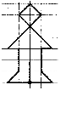
2 клетки влево, 1 клетка по диагонали вправо вверх, 2 клетки вверх, 1 клетка влево, 3 клетки по диагонали вправо вверх, 1 клетка по диагонали влево вверх, 1 клетка по диагонали влево вниз, 3 клетки по диагонали вправо вниз, 1 клетка влево,
2 клетки вниз, 1 клетка по диагонали вправо вниз, 2 клетки влево, 2 клетки вверх.

2. Человек (2-й вариант)
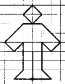
2 клетки влево, 1 клетка по диагонали вправо вверх, 3 клетки вверх, 1 клетка по диагонали влево вниз, 1 клетка по диагонали влево вверх, 2 клетки по диагонали вправо вверх, 1 клетка вправо, 1 клетка по диагонали вправо вверх, 1 клетка по диагонали влево вверх, 1 клетка по диагонали влево вниз, 1 клетка по диагонали вправо вниз, 1 клетка вправо, 2 клетки по диагонали вправо вниз, 1 клетка по диагонали влево вниз, 1 клетка по диагонали влево вверх, 3 клетки вниз, 1 клетка по диагонали вправо вниз, 2 клетки влево, 3 клетки вверх.

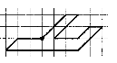
3. Самолёт (1-й вариант)
2 клетки влево, 1 клетка по диагонали влево вниз, 6 клеток вправо, 2 клетки по диагонали вправо вверх, 1 клетка влево, 1 клетка по диагонали влево вниз, 2 клетки влево, 2 клетки по диагонали вправо вверх, 1 клетка влево, 2 клетки по диагонали влево вниз.

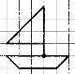
4. Кораблик
3 клетки влево, 1 клетка по диагонали вправо вниз, 3 клетки вправо, 1 клетка по диагонали вправо вверх, 2 клетки влево, 4 клетки вверх, 3 клетки по диагонали влево вниз, 3 клетки вправо.

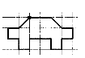
5, Машина
1 клетка по диагонали влево вниз, 1 клетка влево, 1 клетка вниз, 1 клетка вправо, 1 клетка вниз, 1 клетка вправо, 1 клетка вверх, 2 клетки вправо, 1 клетка вниз, 1 клетка вправо, 1 клетка вверх, 1 клетка вправо, 1 клетка вверх, 1 клетка влево, 1 клетка по диагонали влево вверх, 2 клетки влево.

6. Топор
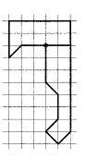
2 клетки влево, 1 клетка по диагонали влево вниз, 3 клетки вверх, 5 клеток вправо, 9 клеток вниз, 1 клетка по диагонали влево вниз, 1 клетка по диагонали влево вверх, 1 клетка по диагонали вправо вверх, 2 клетки вверх, 1 клетка по диагонали влево вверх, 3 клетки вверх, 2 клетки вправо.

7, Домик

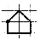
1 клетка вниз, 2 клетки вправо, 1 клетка вверх, 2 клетки влево, 1 клетка по диагонали вправо вверх, 1 клетка по диагонали вправо вниз.

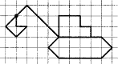
8. Экскаватор
1 клетка вниз, 1 клетка вправо, 1 клетка по диагонали влево вниз, 1 клетка по диагонали влево вверх, 2 клетки по диагонали вправо вверх, 3 клетки по диагонали вправо вниз, 2 клетки вверх, 2 клетки вправо, 1 клетка вниз, 1 клетка вправо, 1 клетка вниз, 1 клетка вправо, 1 клетка по диагонали вправо вниз, 1 клетка по диагонали влево вниз, 4 клетки влево, 1 клетка по диагонали влево вверх, 1 клетка по диагонали вправо вверх, 3 клетки вправо.

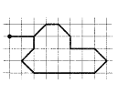
9. Танк
2 клетки вправо, 1 клетка по диагонали вправо вверх, 1 клетка вправо, 1 клетка по диагонали вправо вниз, 1 клетка вниз, 2 клетки вправо, 1 клетка по диагонали вправо вниз, 1 клетка по диагонали влево вниз, 5 клеток влево, 1 клетка по диагонали влево вверх, 1 клетка по диагонали вправо вверх, 1 клетка вверх.

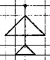
10. Ракета
1 клетка вниз, 2 клетки по диагонали влево вниз, 4 клетки вправо, 2 клетки по диагонали влево вверх, 3 клетки вниз, 1 клетка по диагонали влево вниз, 2 клетки вправо, 1 клетка по диагонали влево вверх.

11. Самолёт (2-й вариант)
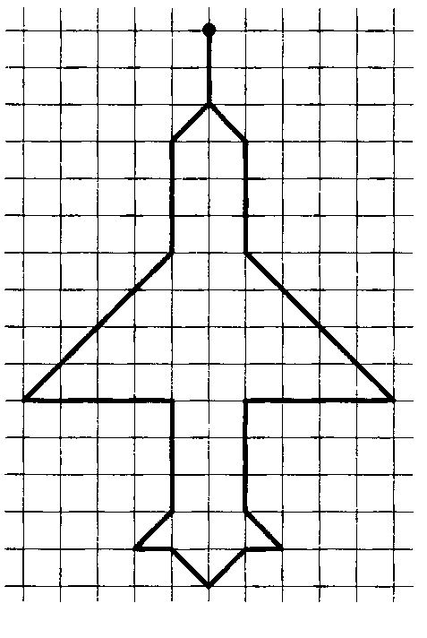
2 клетки вниз, 1 клетка по диагонали влево вниз, 3 клетки вниз, 4 клетки по диагонали влево вниз, 4 клетки вправо, 3 клетки вниз, 1 клетка по диагонали влево вниз, 1 клетка вправо, 1 клетка по диагонали вправо вниз, 1 клетка по диагонали вправо вверх, 1 клетка вправо, 1 клетка по диагонали влево вверх, 3 клетки вверх, 4 клетки вправо, 4 клетки по диагонали влево вверх, 3 клетки вверх, 1 клетка по диагонали влево вверх.

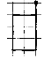
12. Рация
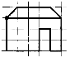
4 клетки вниз, 2 клетки влево, 3 клетки вверх, 2 клетки вправо.

13. Дом
1 клетка по диагонали вправо вверх, 3 клетки вправо, 1 клетка по диагонали вправо вниз, 5 клеток влево, 3 клетки вниз, 3 клетки вправо, 2 клетки вверх, 1 клетка вправо, 2 клетки вниз, 1 клетка вправо, 3 клетки вверх.

14. Настольная лампа
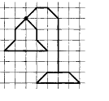
1 клетка по диагонали влево вниз, 1 клетка вниз, 1 клетка по диагонали влево вниз, 4 клетки вправо, 1 клетка по диагонали влево вверх, 1 клетка вверх, 1 клетка по диагонали влево вверх, 1 клетка по диагонали вправо вверх, 1 клетка вправо, 1 клетка по диагонали вправо вниз, 5 клеток вниз, 1 клетка влево, 1 клетка по диагонали влево вниз, 4 клетки вправо, 1 клетка по диагонали влево вверх, 1 клетка влево.

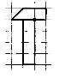
15. Молоток

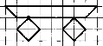
2 клетки влево, 1 клетка по диагонали вправо вверх, 2 клетки вправо, 1 клетка вниз, 1 клетка влево, 4 клетки вниз, 1 клетка влево, 4 клетки вверх.
16. Скейтборд
1 клетка влево, 1 клетка по диагонали влево вверх, 8 клеток вправо, 1 клетка по диагонали влево вниз, 1 клетка влево, 1 клетка по диагонали влево вниз, 1 клетка

по диагонали вправо вниз, 1 клетка по диагонали вправо вверх, 1 клетка по диагонали влево вверх, 4 клетки влево, 1 клетка по диагонали влево вниз, 1 клетка по диагонали вправо вниз, 1 клетка по диагонали вправо вверх, 1 клетка по диагонали влево вверх.

17. Грузовик
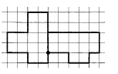
1 клетка вниз, 2 клетки влево, 1 клетка вверх, 2 клетки влево, 2 клетки вверх, 2 клетки вправо, 2 клетки вверх, 2 клетки вправо, 4 клетки вниз, 2 клетки вправо, 1 клетка вниз, 2 клетки вправо, 1 клетка вверх, 1 клетка вправо, 2 клетки вверх, 5 клеток влево.

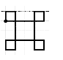
18. Орнамент

4 клетки вправо, 1 клетка вверх, 1 клетка влево, 4 клетки вниз, 1 клетка вправо, 1 клетка вверх, 4 клетки влево, 1 клетка вниз, 1 клетка вправо, 4 клетки вверх, 1 клетка влево, 1 клетка вниз.

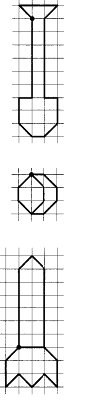
19. Лопата
1 клетка по диагонали влево вверх, 3 клетки вправо, 1 клетка по диагонали влево вниз, 6 клеток вниз, 1 клетка вправо, 2 клетки вниз, 1 клетка по диагонали влево вниз, 1 клетка влево, 1 клетка по диагонали влево вверх, 2 клетки вверх, 1 клетка вправо, 6 клеток вверх.

20. Мяч
1 клетка по диагонали влево вниз, 1 клетка вниз, 1 клетка по диагонали вправо вниз, 1 клетка вправо, 1 клетка по диагонали вправо вверх, 1 клетка вверх, 1 клетка по диагонали влево вверх, 1 клетка влево, 1 клетка по диагонали вправо вниз, 1 клетка вниз, 1 клетка по диагонали влево вниз.

21. Космическая ракета
6 клеток вверх, 1 клетка по диагонали вправо вверх, 1 клетка по диагонали вправо вниз, 6 клеток вниз, 1 клетка по диагонали вправо вниз, 2 клетки вниз, 1 клетка по диагонали влево вверх, 1 клетка по диагонали влево вниз, 1 клетка по диагонали влево вверх, 1 клетка по диагонали влево вниз, 2 клетки вверх, 1 клетка по диагонали вправо вверх, 2 клетки вправо.

22, Каноэ
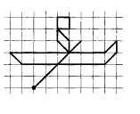
3 клетки по диагонали вправо вверх, 5 клеток влево, 1 клетка по диагонали вправо вниз, 7 клеток вправо, 1 клетка по диагонали вправо вверх, 1 клетка вверх, 1 клетка по диагонали влево вниз, 3 клетки влево, 1 клетка по диагонали влево вверх, 2 клетки вверх, 1 клетка вправо, 1 клетка вниз, 1 клетка влево, 1 клетка по диагонали вправо вниз, 1 клетка вниз, 1 клетка по диагонали вправо вверх.

23. Дорожный знак («Кемпинг»)
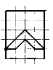
4 клетки вверх, 4 клетки вправо, 5 клеток вниз, 4 клетки влево, 1 клетка вверх, 2 клетки по диагонали вправо вверх, 2 клетки по диагонали вправо вниз, 1 клетка влево, 1 клетка по диагонали влево вверх, 1 клетка по диагонали влево вниз, 1 клетка влево.

24. Пистолет (1-й вариант)
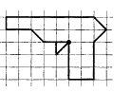
3 клетки вниз, 2 клетки вправо, 3 клетки вверх, 1 клетка по диагонали вправо вверх, 1 клетка по диагонали влево вверх, 7 клеток влево, 1 клетка вниз, 2 клетки вправо, 1 клетка по диагонали вправо вниз, 2 клетки вправо, 1 клетка по диагонали влево вниз, 1 клетка вверх.

25. Ёлочка и грибок
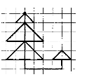
1 клетка по диагонали влево вниз, 1 клетка вправо, 2 клетки по диагонали влево вниз, 2 клетки вправо, 2 клетки по диагонали влево вниз, 4 клетки вправо, 2 клетки по диагонали влево вверх, 2 клетки вправо, 2 клетки по диагонали влево вверх, 1 клетка вправо, 1 клетка по диагонали влево вверх, 6 клеток вниз, 4 клетки вправо, 1 клетка вверх, 1 клетка влево, 1 клетка по диагонали вправо вверх, 1 клетка по диагонали вправо вниз, 1 клетка влево.

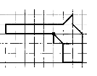

26. Пистолет (2-й вариант)
1 клетка по диагонали вправо вниз, 2 клетки вниз, 2 клетки вправо, 3 клетки вверх, 1 клетка по диагонали влево вверх, 1 клетка вверх, 1 клетка по диагонали влево вниз, 6 клеток влево, 1 клетка вниз, 5 клеток вправо, 1 клетка вниз, 3 клетки вправо.

27. Страус
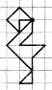
1 клетка по диагонали влево вверх, 1 клетка по диагонали влево вниз, 1 клетка по диагонали вправо вниз, 1 клетка вверх, 1 клетка вправо, 2 клетки по диагонали влево вниз, 2 клетки по диагонали вправо вниз, 1 клетка по диагонали влево вниз, 1 клетка вправо, 2 клетки вверх, 1 клетка по диагонали вправо вверх, 2 клетки влево, 1 клетка по диагонали вправо вверх, 1 клетка вверх.

28. Черепаха
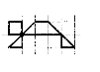
1 клетка влево, 1 клетка вверх, 1 клетка вправо, 2 клетки вниз, 1 клетка влево, 2 клетки по диагонали вправо вверх, 1 клетка вправо, 2 клетки по диагонали вправо вниз, 1 клетка влево, 1 клетка вверх, 3 клетки влево.

29. Мост
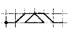
1 клетка вправо, 1 клетка по диагонали вправо вверх, 1 клетка вправо, 1 клетка по диагонали влево вниз, 2 клетки вправо, 1 клетка по диагонали влево вверх, 1 клетка вправо, 1 клетка по диагонали вправо вниз, 1 клетка вправо.

30. Сфинкс
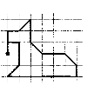
2 клетки вверх, 1 клетка вправо, 1 клетка по диагонали вправо вверх, 2 клетки вниз, 1 клетка по диагонали вправо вниз, 2 клетки вправо, 1 клетка по диагонали вправо вниз, 1 клетка вниз, 6 клеток влево, 1 клетка по диагонали вправо вверх, 2 клетки вверх, 1 клетка влево.

31. Рыба (1-й вариант)
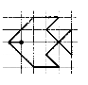
1 клетка влево, 2 клетки по диагонали вправо вверх, 2 клетки вправо, 1 клетка по диагонали влево вниз, 2 клетки по диагонали вправо вниз, 2 клетки вверх, 2 клетки по диагонали влево вниз, 1 клетка по диагонали вправо вниз, 2 клетки влево, 2 клетки по диагонали влево вверх.

32. Самокат
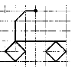
1 клетка влево, 1 клетка по диагонали влево вниз, 2 клетки вниз, 1 клетка по диагонали влево вниз, 1 клетка по диагонали вправо вниз, 1 клетка по диагонали вправо вверх, 1 клетка по диагонали влево вверх, 4 клетки вправо, 1 клетка по диагонали влево вниз, 1 клетка по диагонали вправо вниз, 1 клетка по диагонали вправо вверх, 1 клетка по диагонали влево вверх, 1 клетка вправо.

33. Щит и стрела
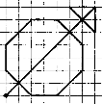
1 клетка по диагонали вправо вверх, 1 клетка по диагонали влево вверх, 2 клетки вверх, 2 клетки по диагонали вправо вверх, 2 клетки вправо, 2 клетки по диагонали вправо вниз, 2 клетки вниз, 2 клетки по диагонали влево вниз, 2 клетки влево, 1 клетка по диагонали влево вверх, 6 клеток по диагонали вправо вверх, 2 клетки влево, 2 клетки по диагонали вправо вниз, 2 клетки вверх.

34. Велосипед
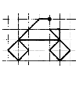
1 клетка влево, 3 клетки по диагонали влево вниз, 1 клетка по диагонали вправо вниз, 1 клетка по диагонали вправо вверх, 1 клетка по диагонали влево вверх, 4 клетки вправо, 1 клетка по диагонали влево вниз, 1 клетка по диагонали вправо вниз, 1 клетка по диагонали вправо вверх, 1 клетка по диагонали влево вверх, 1 клетка вверх, 1 клетка влево, 1 клетка по диагонали вправо вниз.

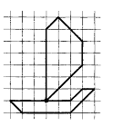
35. Парусник
3 клетки влево, 1 клетка по диагонали вправо вниз, 4 клетки вправо, 2 клетки по диагонали вправо вверх, 1 клетка влево, 1 клетка по диагонали влево вниз, 2 клетки влево, 6 клеток вверх, 1 клетка по диагонали вправо вверх, 2 клетки по диагонали вправо вниз, 2 клетки вниз, 3 клетки по диагонали влево вниз.

36. Автомобиль
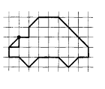
1 клетка по диагонали влево вниз, 1 клетка вниз, 1 клетка вправо, 1 клетка по диагонали вправо вниз, 1 клетка по диагонали вправо вверх, 2 клетки вправо, 1 клетка по диагонали вправо вниз, 1 клетка по диагонали вправо вверх, 1 клетка вправо, 1 клетка вверх, 3 клетки по диагонали влево вверх, 2 клетки влево, 1 клетка по диагонали влево вниз, 1 клетка вниз, 1 клетка влево, 1 клетка вниз, 1 клетка влево.

37. Рыба (2-й вариант)
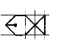
1 клетка влево, 1 клетка по диагонали вправо вверх, 1 клетка вправо, 2 клетки по диагонали вправо вниз, 2 клетки вверх, 2 клетки по диагонали влево вниз, 1 клетка влево, 1 клетка по диагонали влево вверх.

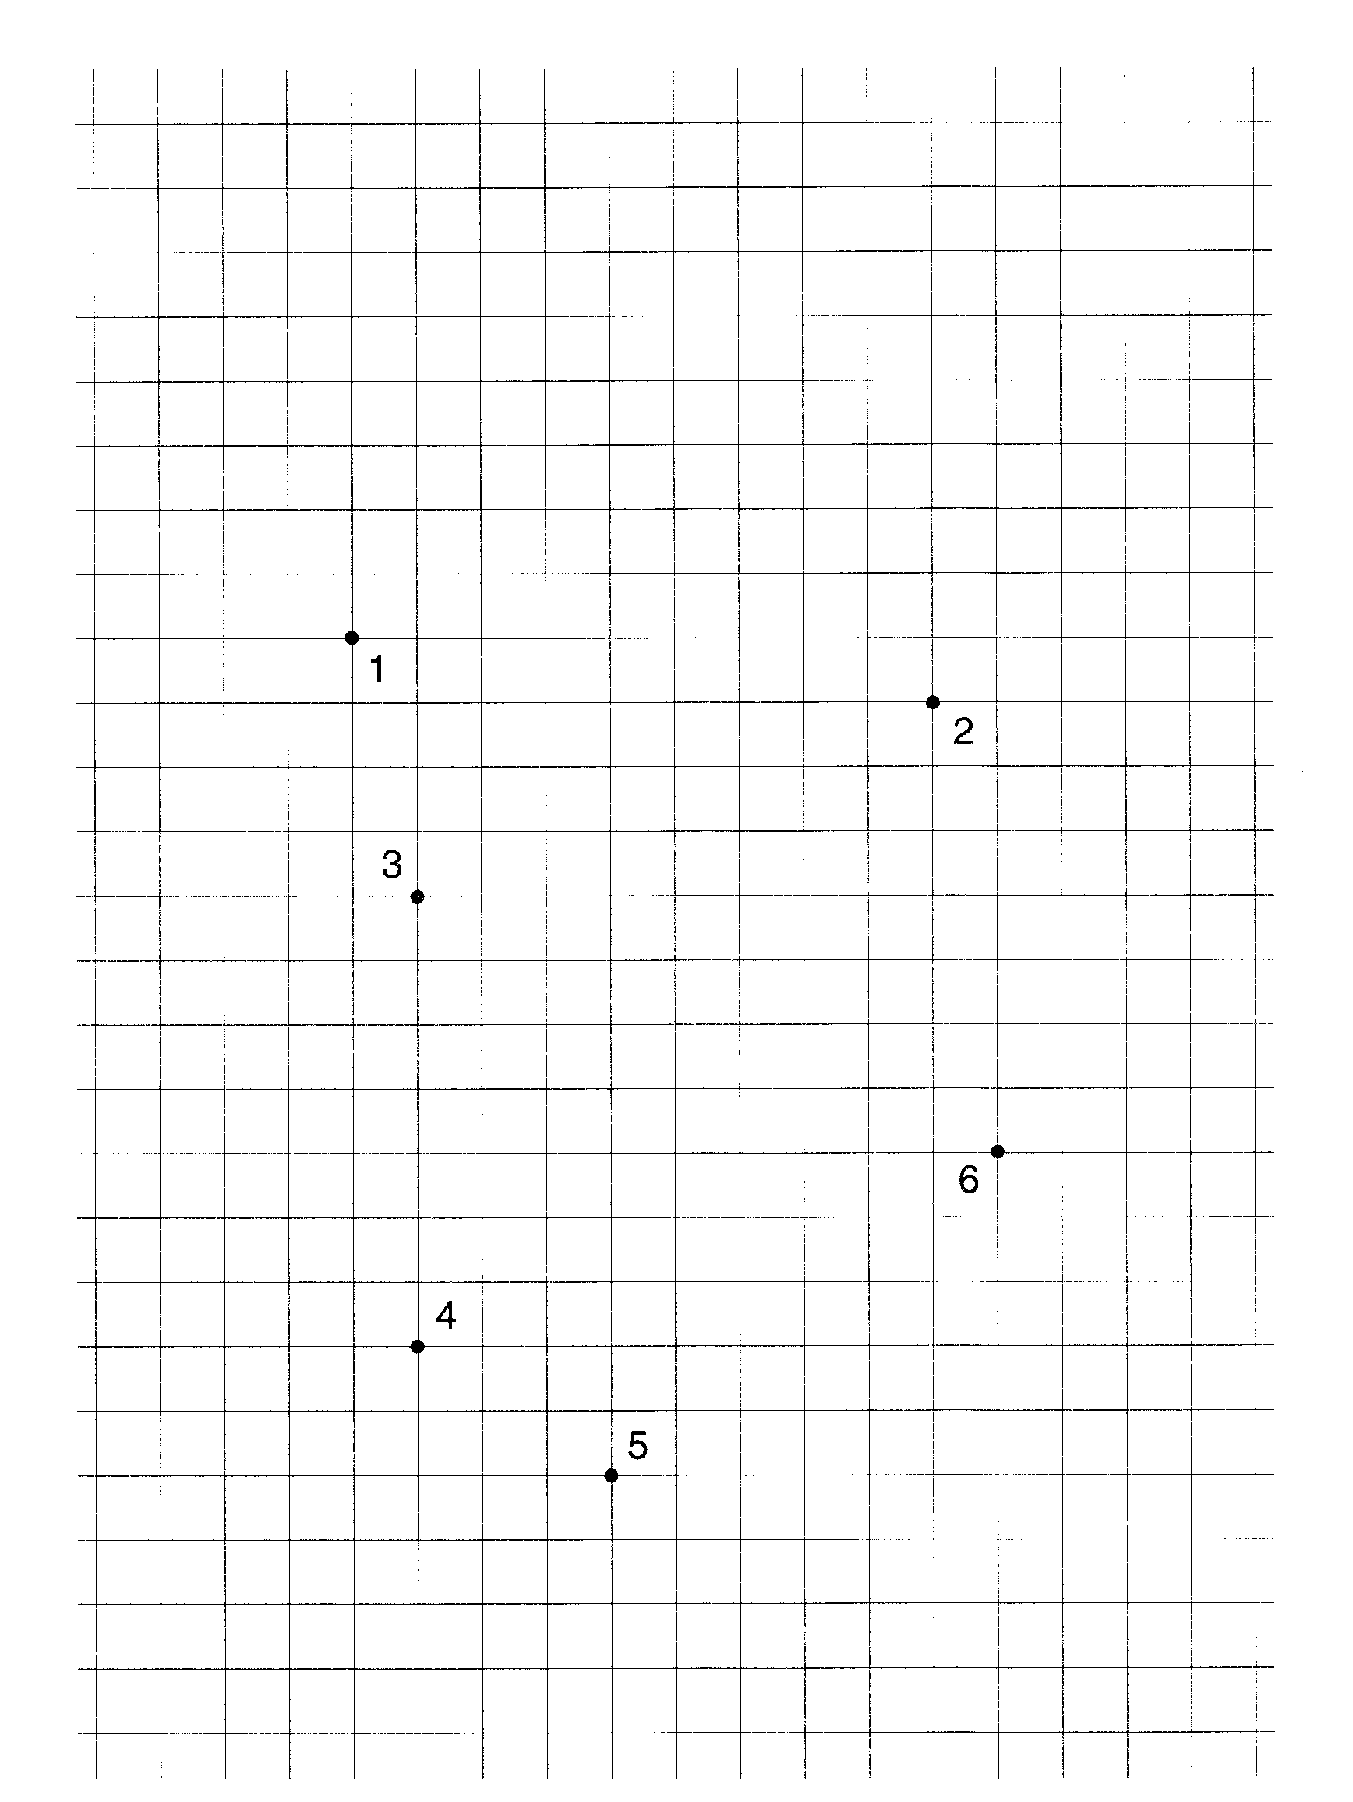

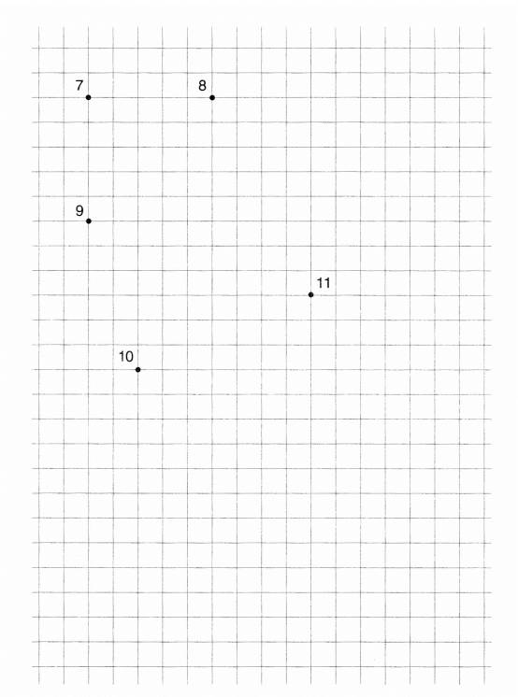

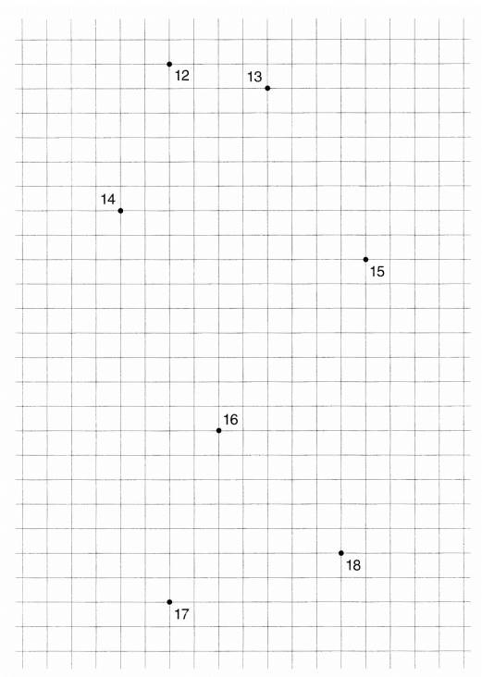

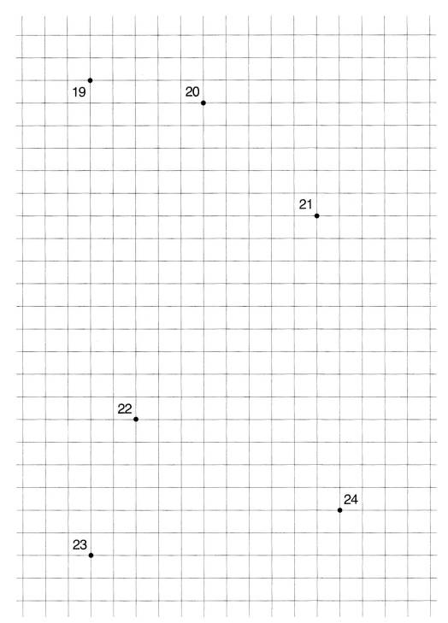

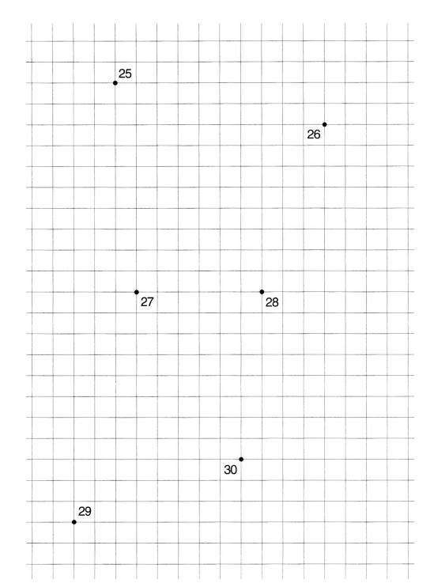

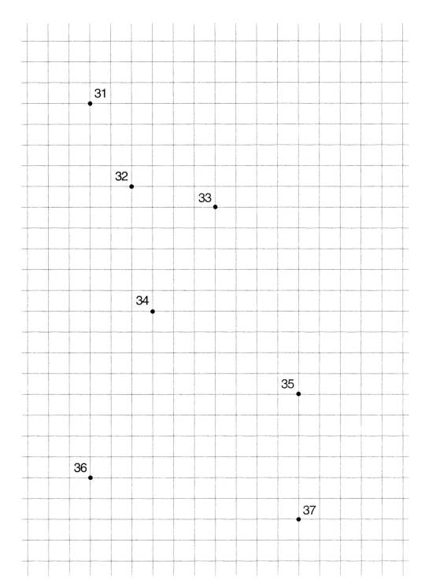

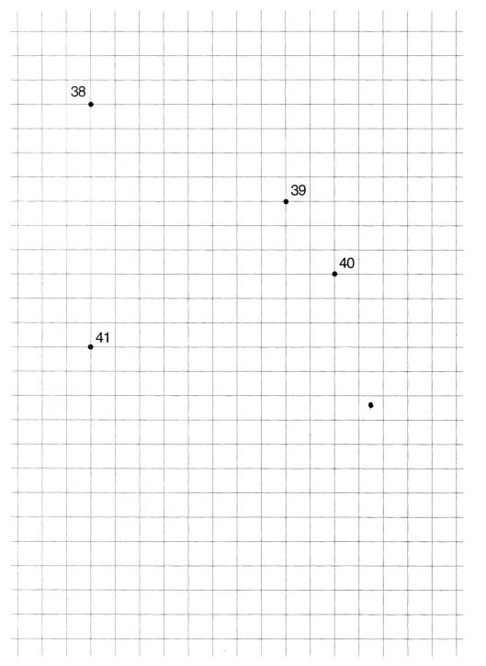

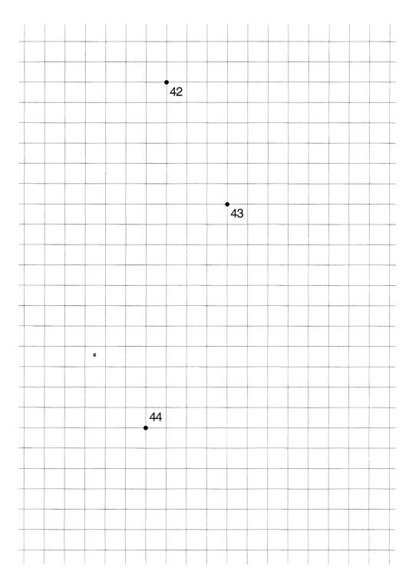

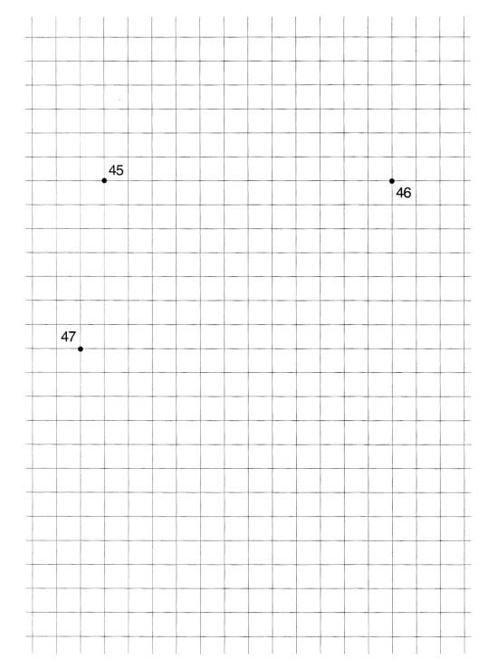

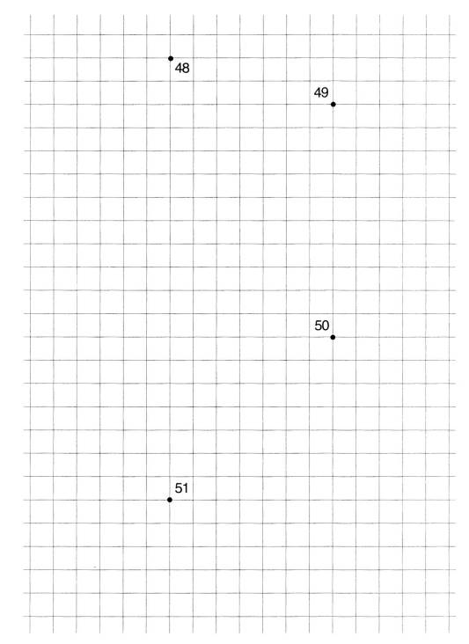

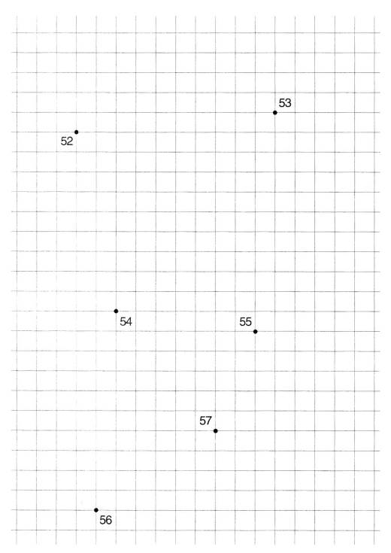

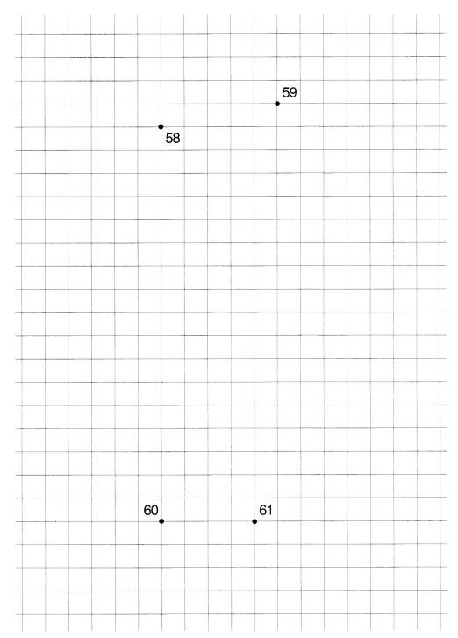

38. Звёздочка
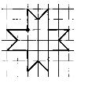
2 клетки вверх, 1 клетка по диагонали вправо вниз, 1 клетка по диагонали вправо вверх, 2 клетки вниз, 2 клетки вправо, 1 клетка по диагонали влево вниз, 1 клетка по диагонали вправо вниз, 2 клетки влево, 2 клетки вниз, 1 клетка по диагонали влево вверх, 1 клетка по диагонали влево вниз, 2 клетки вверх, 2 клетки влево, 1 клетка по диагонали вправо вверх, 1 клетка по диагонали влево вверх, 2 клетки вправо.

39. Крепость
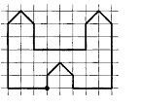
3 клетки влево, 5 клеток вверх, 1 клетка по диагонали вправо вверх, 1 клетка по диагонали вправо вниз, 2 клетки вниз, 4 клетки вправо, 2 клетки вверх, 1 клетка по диагонали вправо вверх, 1 клетка по диагонали вправо вниз, 5 клеток вниз, 3 клетки влево, 1 клетка вверх, 1 клетка по диагонали влево вверх, 1 клетка по диагонали влево вниз, 1 клетка вниз.

40. Вертушка
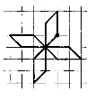
2 клетки вверх, 1 клетка по диагонали влево вниз, 4 клетки вниз, 1 клетка по диагонали влево вниз, 2 клетки вверх, 1 клетка по диагонали вправо вверх, 1 клетка по диагонали влево вверх, 2 клетки влево, 1 клетка по диагонали вправо вниз, 4 клетки вправо, 1 клетка по диагонали вправо вниз, 2 клетки влево, 1 клетка по диагонали влево вверх, 1 клетка по диагонали вправо вверх.

41. Лошадка
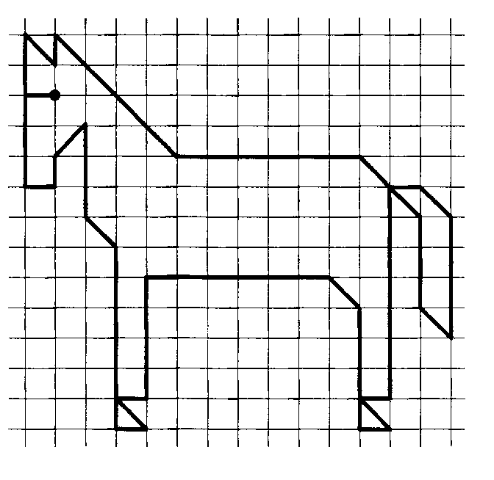
1 клетка влево, 2 клетки вверх, 1 клетка по диагонали вправо вниз, 1 клетка вверх, 4 клетки по диагонали вправо вниз, 6 клеток вправо, 1 клетка по диагонали вправо вниз, 1 клетка вправо, 1 клетка по диагонали вправо вниз, 4 клетки вниз, 1 клетка по диагонали влево вверх, 3 клетки вверх, 1 клетка по диагонали влево вверх, 7 клеток вниз, 1 клетка влево, 1 клетка по диагонали вправо вниз, 1 клетка влево, 4 клетки вверх, 1 клетка по диагонали влево вверх, 6 клеток влево, 4 клетки вниз, 1 клетка влево, 1 клетка по диагонали вправо вниз, 1 клетка влево, 6 клеток вверх, 1 клетка

по диагонали влево вверх, 3 клетки вверх, 1 клетка по диагонали влево вниз, 1 клетка вниз, 1 клетка влево, 3 клетки вверх.

42. Трамвай
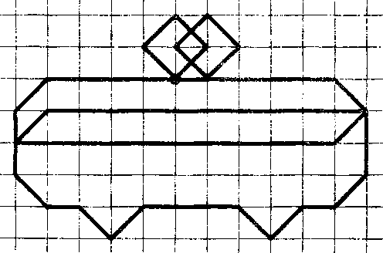
4 клетки влево, 1 клетка по диагонали влево вниз, 2 клетки вниз, 1 клетка по диагонали вправо вниз, 1 клетка вправо, 1 клетка по диагонали вправо вниз, 1 клетка по диагонали вправо вверх, 3 клетки вправо, 1 клетка по диагонали вправо вниз, 1 клетка по диагонали вправо вверх, 1 клетка вправо, 1 клетка по диагонали вправо вверх, 2 клетки вверх, 10 клеток влево, 1 клетка по диагонали влево вниз, 10 клеток вправо, 1 клетка по диагонали вправо вверх, 1 клетка по диагонали влево вверх, 4 клетки влево, 1 клетка по диагонали влево вверх, 1 клетка по диагонали вправо вверх, 1 клетка по диагонали вправо вниз, 1 клетка по диагонали влево вниз, 1 клетка влево, 1 клетка по диагонали влево вверх, 1 клетка по диагонали вправо вверх, 1 клетка по диагонали вправо вниз, 1 клетка по диагонали влево вниз.

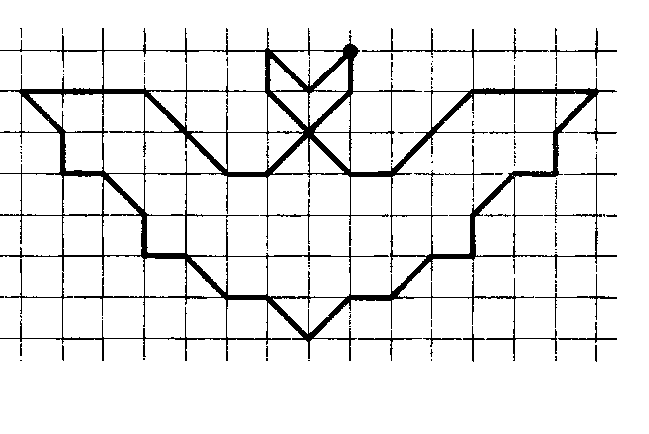
43. Летучая мышь
1 клетка вниз, 2 клетки по диагонали влево вниз, 1 клетка влево, 2 клетки по диагонали влево вверх, 3 клетки влево, 1 клетка по диагонали вправо вниз, 1 клетка вниз, 1 клетка вправо, 1 клетка по диагонали вправо вниз, 1 клетка вниз, 1 клетка вправо, 1 клетка по диагонали вправо вниз, 1 клетка вправо, 1 клетка по диагонали вправо вниз, 1 клетка по диагонали вправо вверх, 1 клетка вправо, 1 клетка по диагонали вправо вверх, 1 клетка вправо, 1 клетка вверх, 1 клетка по диагонали вправо вверх, 1 клетка вправо, 1 клетка вверх, 1 клетка по диагонали вправо вверх, 3 клетки влево, 2 клетки по диагонали влево вниз, 1 клетка влево, 2 клетки по диагонали влево вверх, 1 клетка вверх, 1 клетка по диагонали вправо вниз, 1 клетка по диагонали вправо вверх.

24

44. Паровоз
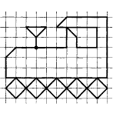
2 клетки влево, 1 клетка по диагонали влево вниз, 2 клетки вниз, 1 клетка вправо, 2 клетки по диагонали вправо вниз, 2 клетки по диагонали вправо вверх , 2 клетки по диагонали вправо вниз, 2 клетки по диагонали вправо вверх, 1 клетка по диагонали вправо вниз, 1 клетка по диагонали влево вниз, 2 клетки по диагонали влево вверх, 2 клетки по диагонали влево вниз, 2 клетки по диагонали влево вверх, 2 клетки по диагонали влево вниз, 1 клетка по диагонали влево вверх, 1 клетка по диагонали вправо вверх, 9 клеток вправо, 6 клеток вверх, 4 клетки влево, 1 клетка по диагонали влево вниз, 4 клетки вправо, 2 клетки вниз, 2 клетки влево, 1 клетка вверх, 1 клетка по диагонали влево вверх, 2 клетки вниз, 3 клетки влево, 1 клетка вверх, 1 клетка по диагонали вправо вверх, 2 клетки влево, 1 клетка по диагонали вправо вниз.

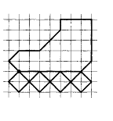

45. Ролики
1 клетка по диагонали влево вверх, 1 клетка по диагонали вправо вверх, 2 клетки вправо, 2 клетки по диагонали вправо вверх, 1 клетка вверх, 3 клетки вправо, 4 клетки вниз, 1 клетка по диагонали влево вниз, 6 клеток влево, 2 клетки по диагонали вправо вниз, 2 клетки по диагонали вправо вверх, 2 клетки по диагонали вправо вниз, 1 клетка по диагонали вправо вверх, 1 клетка по диагонали влево вверх, 2 клетки по диагонали влево вниз, 2 клетки по диагонали влево вверх, 2 клетки по диагонали влево вниз, 1 клетка по диагонали влево вверх, 1 клетка по диагонали вправо вверх.

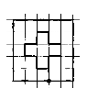

46. Дорожный знак («Медпункт»)
3 клетки влево, 5 клеток вверх, 5 клеток вправо, 5 клеток вниз, 2 клетки влево, 2 клетки вверх, 1 клетка вправо, 1 клетка вверх, 1 клетка влево, 1 клетка вверх, 1 клетка влево, 1 клетка вниз, 1 клетка влево, 1 клетка вниз, 1 клетка вправо, 1 клетка вниз, 1 клетка вправо.

47. Орёл
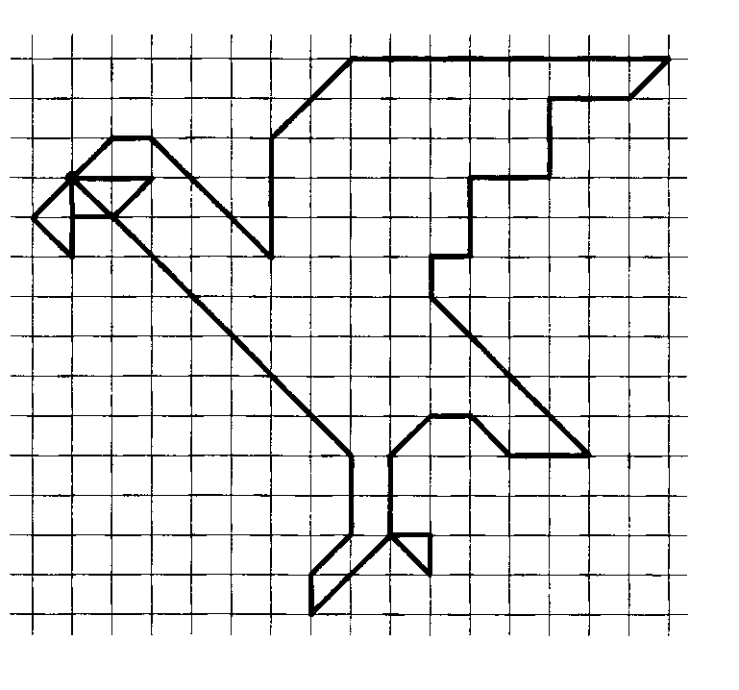
2 клетки вниз, 1 клетка по диагонали влево вверх, 2 клетки по диагонали вправо вверх, 1 клетка вправо, 3 клетки по диагонали вправо вниз, 3 клетки вверх, 2 клетки по диагонали вправо вверх, 8 клеток вправо, 1 клетка по диагонали влево вниз, 2 клетки влево, 2 клетки вниз, 2 клетки влево, 2 клетки вниз, 1 клетка влево, 1 клетка вниз, 4 клетки по диагонали вправо вниз, 2 клетки влево, 1 клетка по диагонали влево вверх, 1 клетка влево, 1 клетка по диагонали влево вниз, 2 клетки вниз, 1 клетка вправо, 1 клетка вниз, 1 клетка по диагонали влево вверх, 2 клетки по диагонали влево вниз, 1 клетка вверх, 1 клетка по диагонали вправо вверх, 2 клетки вверх, 7 клеток по диагонали влево вверх, 2 клетки вправо, 1 клетка по диагонали влево вниз, 1 клетка влево.

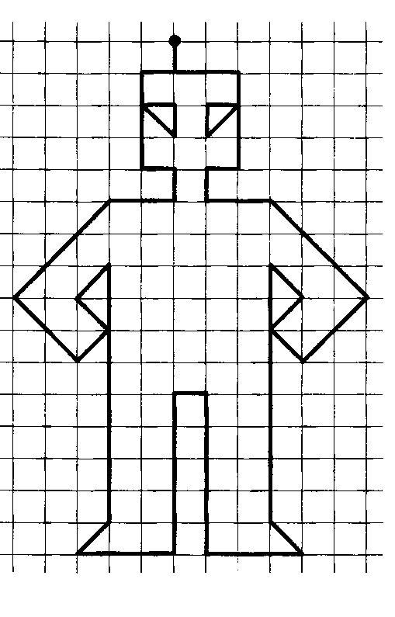
48. Робот
1 клетка вниз, 1 клетка влево, 1 клетка вниз, 1 клетка вправо, 1 клетка вниз, 1 клетка по диагонали влево вверх, 2 клетки вниз, 1 клетка вправо, 1 клетка вниз, 2 клетки влево, 3 клетки по диагонали влево вниз, 2 клетки по диагонали вправо вниз, 1 клетка по диагонали вправо вверх, 1 клетка по диагонали влево вверх, 1 клетка по диагонали вправо вверх, 8 клеток вниз, 1 клетка по диагонали влево вниз, 3 клетки вправо, 5 клеток вверх, 1 клетка вправо, 5 клеток вниз, 3 клетки вправо, 1 клетка по диагонали влево вверх, 8 клеток вверх, 1 клетка по диагонали вправо вниз, 1 клетка по диагонали влево вниз, 1 клетка по диагонали вправо вниз, 2 клетки по диагонали вправо вверх, 3 клетки по диагонали влево вверх, 2 клетки влево, 1 клетка вверх, 1 клетка вправо, 2 клетки вверх, 1 клетка влево, 1 клетка вниз, 1 клетка по диагонали вправо вверх, 1 клетка вверх, 2 клетки влево.

49. Звёздочка ниндзя
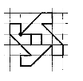
2 клетки по диагонали вправо вверх, 1 клетка вправо, 1 клетка вниз, 1 клетка влево, 2 клетки по диагонали вправо вниз, 1 клетка вниз, 1 клетка влево, 1 клетка вверх, 2 клетки по диагонали влево вниз, 1 клетка влево, 1 клетка вверх, 1 клетка вправо, 2 клетки по диагонали влево вверх, 1 клетка вверх, 1 клетка вправо, 1 клетка вниз, 2 клетки вправо, 1 клетка вниз, 1 клетка влево, 1 клетка вверх.

50. Орнамент
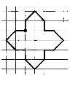
1 клетка вверх, 1 клетка по диагонали вправо вверх, 1 клетка по диагонали вправо вниз, 1 клетка вниз, 1 клетка вправо, 1 клетка по диагонали вправо вниз, 1 клетка по диагонали влево вниз, 1 клетка влево, 1 клетка вниз, 1 клетка по диагонали влево вниз, 1 клетка по диагонали влево вверх, 1 клетка вверх, 1 клетка влево, 1 клетка по диагонали влево вверх, 1 клетка по диагонали вправо вверх, 1 клетка вправо.

51. Вертолёт
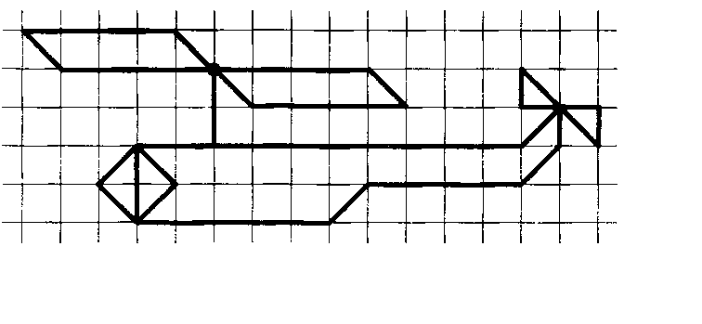
1 клетка по диагонали влево вверх, 4 клетки влево, 1 клетка по диагонали вправо вниз, 8 клеток вправо, 1 клетка по диагонали вправо вниз, 4 клетки влево, 1 клетка по диагонали влево вверх, 2 клетки вниз, 2 клетки влево, 2 клетки вниз, 1 клетка по диагонали вправо вверх, 1 клетка по диагонали влево вверх, 1 клетка по диагонали влево вниз, 1 клетка по диагонали вправо вниз, 5 клеток вправо, 1 клетка по диагонали вправо вверх, 4 клетки вправо, 1 клетка по диагонали вправо вверх, 1 клетка вверх, 1 клетка влево, 1 клетка вверх, 2 клетки по диагонали вправо вниз, 1 клетка вверх, 1 клетка влево, 1 клетка по диагонали влево вниз, 8 клеток влево.

52. Бык
1 клетка по диагонали влево вверх, 1 клетка вправо, 1 клетка по диагонали влево вверх, 1 клетка вверх, 1 клетка по диагонали вправо вверх, 1 клетка вправо, 1 клетка по диагонали влево вниз, 1 клетка вниз, 1 клетка по диагонали вправо вниз, 2 клетки вправо, 1 клетка по диагонали вправо

вверх, 1 клетка вверх, 1 клетка по диагонали влево вверх, 1 клетка вправо, 1 клетка по диагонали вправо вниз, 1 клетка вниз, 1 клетка по диагонали влево вниз, 1 клетка вправо, 1 клетка по диагонали влево вниз, 4 клетки влево, 1 клетка по диагонали вправо вниз, 1 клетка по диагонали вправо вверх, 1 клетка по диагонали вправо вниз, 1 клетка по диагонали вправо вверх, 3 клетки вниз, 1 клетка влево, 1 клетка по диагонали вправо вниз, 1 клетка по диагонали влево вниз, 2 клетки влево, 1 клетка по диагонали влево вверх, 1 клетка по диагонали вправо вверх, 1 клетка влево, 3 клетки вверх.
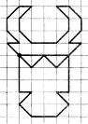

53. Черепашка
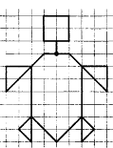
1 клетка влево, 1 клетка по диагонали влево вниз, 2 клетки влево, 2 клетки вниз, 2 клетки по диагонали вправо вверх, 6 клеток вниз, 1 клетка по диагонали влево вверх, 1 клетка по диагонали вправо вверх, 2 клетки _ по диагонали вправо вниз, 2 клетки по диагонали вправо вверх, 1 клетка по диагонали вправо вниз, 1 клетка по диагонали влево вниз, 6 клеток вверх, 2 клетки по диагонали вправо вниз, 2 клетки вверх, 2 клетки влево, 1 клетка по диагонали влево вверх, 1 клетка влево, 1 клетка вверх, 1 клетка вправо, 2 клетки вверх, 2 клетки влево, 2 клетки вниз, 1 клетка вправо.

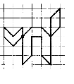

54. Кошка
1 клетка по диагонали влево вниз, 1 клетка по диагонали влево вверх, 1 клетка вверх, 1 клетка по диагонали вправо вниз, 1 клетка по диагонали вправо вверх, 4 клетки вниз, 1 клетка по диагонали вправо вверх, 2 клетки вверх, 1 клетка вправо, 2 клетки вниз, 1 клетка по диагонали вправо вниз, 5 клеток вверх, 1 клетка по диагонали вправо вверх, 2 клетки вниз, 1 клетка по диагонали влево вниз, 1 клетка по диагонали влево вверх, 1 клетка влево, 1 клетка по диагонали влево вниз.

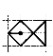

55. Рыбка
1 клетка влево, 1 клетка по диагонали вправо вверх, 2 клетки по диагонали вправо вниз, 2 клетки вверх, 2 клетки по диагонали влево вниз, 1 клетка по диагонали влево вверх.

56. Дорожный знак («Движение только прямо»)
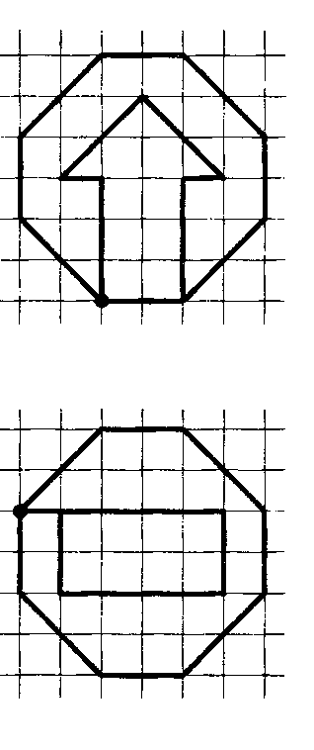
2 клетки по диагонали влево вверх, 2 клетки вверх, 2 клетки по диагонали вправо вверх, 2 клетки вправо, 2 клетки по диагонали вправо вниз, 2 клетки вниз, 2 клетки по диагонали влево вниз, 2 клетки влево, 3 клетки вверх, 1 клетка влево, 2 клетки по диагонали вправо вверх, 2 клетки по диагонали вправо вниз, 1 клетка влево, 3 клетки вниз.
57. Дорожный знак («Проезд запрещён»)
2 клетки по диагонали вправо вверх, 2 клетки вправо, 2 клетки по диагонали вправо вниз, 2 клетки вниз, 2 клетки по диагонали влево вниз, 2 клетки влево, 2 клетки по диагонали влево вверх, 2 клетки вверх, 5 клеток вправо, 2 клетки вниз, 4 клетки влево, 2 клетки вверх.
58. Спортсмен
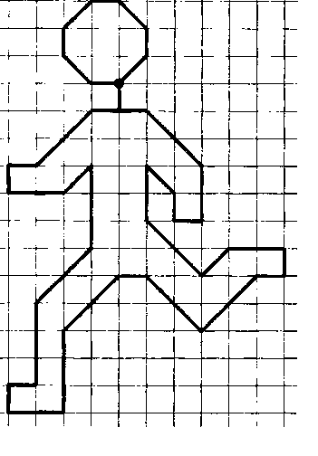
1 клетка по диагонали вправо вверх, 1 клетка вверх, 1 клетка по диагонали влево вверх, 1 клетка влево, 1 клетка по диагонали влево вниз, 1 клетка вниз, 1 клетка по диагонали вправо вниз, 1 клетка вправо, 1 клетка вниз, 1 клетка влево, 2 клетки по диагонали влево вниз, 1 клетка влево, 1 клетка вниз, 2 клетки вправо, 1 клетка по диагонали вправо вверх, 3 клетки вниз, 2 клетки по диагонали влево вниз, 3 клетки вниз, 1 клетка влево, 1 клетка вниз, 2 клетки вправо, 3 клетки вверх, 2 клетки по диагонали вправо вверх, 1 клетка вправо, 2 клетки по диагонали вправо вниз, 2 клетки по диагонали вправо вверх, 1 клетка вправо, 1 клетка вверх, 2 клетки влево, 1 клетка по диагонали влево вниз, 2 клетки по диагонали влево вверх, 2 клетки вверх, 1 клетка по диагонали вправо вниз, 1 клетка вниз, 1 клетка вправо, 2 клетки вверх, 2 клетки по диагонали влево вверх, 1 клетка влево.

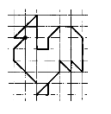
59. Петушок
1 клетка вверх, 1 клетка вправо, 2 клетки вниз, 1 клетка вправо, 1 клетка вверх, 1 клетка по диагонали вправо вверх, 1 клетка вправо, 1 клетка по диагонали вправо вниз, 3 клетки вниз, 1 клетка по диагонали влево вверх, 1 клетка вниз, 1 клетка по диагонали влево вверх, 1 клетка вниз, 2 клетки по диагонали влево вниз, 1 клетка вправо, 1 клетка вверх, 1 клетка влево, 2 клетки по диагонали влево вверх,

1 клетка вверх, 1 клетка по диагонали вправо вверх, 1 клетка влево, 2 клетки по диагонали вправо вверх, 1 клетка вниз.

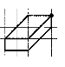
60. Коробочка
2 клетки влево, 2 клетки по диагонали влево вниз, 2 клетки вправо, 2 клетки по диагонали вправо вверх, 1 клетка вниз, 2 клетки по диагонали влево вниз, 2 клетки влево, 1 клетка вверх.

61. Буратино
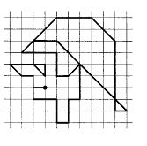
1 клетка влево, 1 клетка вверх, 1 клетка влево, 1 клетка по диагонали влево вверх, 3 клетки вправо, 1 клетка вниз, 1 клетка по диагонали влево вверх, 1 клетка вверх, 1 клетка влево, 3 клетки по диагонали вправо вверх, 3 клетки вправо, 2 клетки по диагонали вправо вниз, 6 клеток вниз, 1 клетка вправо, 6 клеток по диагонали влево вверх, 2 клетки влево, 1 клетка вниз, 2 клетки вправо, 2 клетки вниз, 1 клетка вправо, 1 клетка по диагонали вправо вверх, 3 клетки вниз, 1 клетка влево, 2 клетки вниз, 1 клетка влево, 2 клетки вверх, 2 клетки влево, 1 клетка вверх.

Гигиенический сертификат № 78.01.07.953.П.002499,05.04 от 20.05.04

Крупенчук Ольга Игоревна Графические диктанты для мальчиков 6—7 лет
Редактор Ф. Салимжанова
Художник И. Ланская
Обложка Е. Савик, 3. Смирнова, И. Могутова
Корректоры Е. Караванова, Н. Андрианова
Верстка В. Решетников

Подписано в печать 22.12.08. Формат 70х100¹/₁₆. Печать офсетная. Гарнитура Прагматика. Усл. печ. л. 2,58. Тираж 10 000 экз. Заказ № 992.
ООО «Издательский Дом „Литера"» 192131, Санкт-Петербург, Ивановская ул., 24
Отпечатано в ОАО «Тверской ордена Трудового Красного Знамени полиграфкомбинат детской литературы им. 50-летия СССР». 170040, г. Тверь, проспект 50 лет Октября, 46.

